Пенсионная среда – для страхователей

В Отделении Пенсионного фонда по РК состоялся совместный семинар для страхователей с Управлением Федеральной налоговой службы. Необходимость проведения семинара продиктована изменениями законодательства. Страховые взносы с 2017 года переходят под контроль налоговых органов.
Что именно изменится в 2017 году? По какой форме и куда отчитываться перед ФНС, ПФР в 2017 году? Как будет организовано взаимодействие Пенсионного фонда и Налоговой службы?
Открыл семинар управляющий ОПФР по Карелии Николай Иванович Левин, он пожелал участникам встречи успехов: «Переходный период - самый сложный, поэтому оба ведомства начали подготовку к приему и передаче функций по страховым взносам заранее и заключили Соглашение о дальнейшем взаимодействии».

Разъяснения по волнующим страхователей вопросам дали заместитель руководителя Управления Федеральной налоговой службы по РК Вятчина Вера Валентиновна и сотрудники Отделения Пенсионного фонда РФ по Республике Карелия начальник отдела Зайцева Людмила Валерьевна и заместитель начальника Иванова Анисья Петровна.
Несмотря на переход функции по администрированию страховых взносов от ПФР к ФНС, ПФР не прекращает взаимодействие со страхователями. Фондом в течение 3-х лет будут выполняться контрольные мероприятия за периоды до 2017 года: прием и обработка расчетов, камеральные и выездные проверки, принятие решений о возврате излишне уплаченных страховых взносов.
Также страхователям сообщили, что в территориальные органы ПФР по-прежнему должны представляться ежемесячные формы СЗВ-М о факте работы застрахованного лица, но срок представления увеличен - в 2016 году отчетность представлялась до 10 числа, с 2017 года - до 15 числа каждого месяца.

Ежеквартальная отчетность по начисленным и уплаченным взносам за периоды, начиная с 2017 года, будет предоставляться в налоговые органы, первый раз - по итогам 1 квартала 2017. Отчетность не содержит данных о стаже застрахованного лица. Данные о стаже будут представляться в органы ПФР по итогам года по новым формам (первый раз - в 2018 году). Формы разработаны, переданы на утверждение в Минюст. Образцы форм и краткий порядок их заполнения предложен слушателям. Также рекомендовано следить за обновлением программ подготовки и проверки.

Кроме того, внимание страхователей было обращено на предоставление форм СЗВ-М. Поскольку срок исправления ошибок в представляемых документов сократился до 5-ти рабочих дней, следует усилить контроль за получением протоколов контроля сданной отчетности. Страхователю необходимо убедиться, что отчет принят ПФР и по всем застрахованным лицам сведения включены в индивидуальные лицевые счета. Иначе у органов ПФР возникает обязанность применения штрафных санкций за недостоверность представленной отчетности в размере 500 руб. за каждого из застрахованных граждан, по которому обнаружена ошибка.
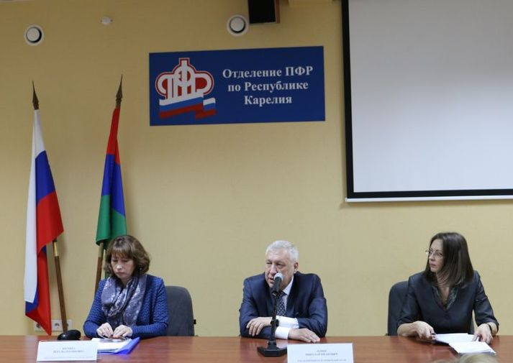

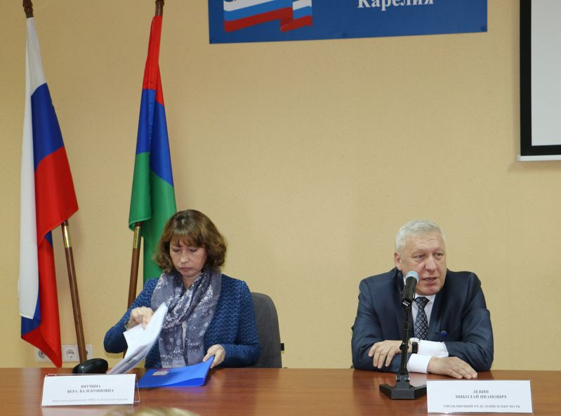


Пресс-служба ОПФР по Республике Карелия
20.01.2016

